【多彩人生】
2012年网络奥斯卡颁奖（图）
陈武光
（2013年1月16日）

2012年12月24日12时，2012年网络奥斯卡鸣金，本人作为一名博主，票数定格4724，居第三位，荣获2012年网络奥斯卡“八大博客”称号。
2013年1月10日，2012网络奥斯卡颁奖晚会，假深圳举行，我没有前往领奖，今天收到奖杯、证书，拍摄扫描，发送网站，分享愉快。
【图】2012年网络奥斯卡奖杯、证书照片4幅见以下诸页

—1—
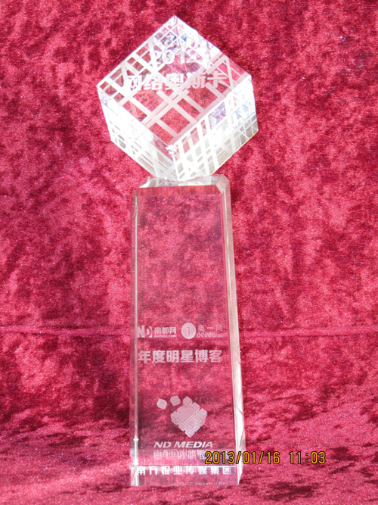
图1. 网络奥斯卡奖杯之一
—2—
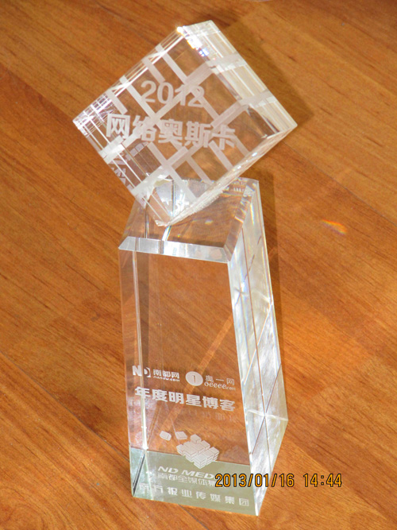
图2. 网络奥斯卡奖杯之二
—3—
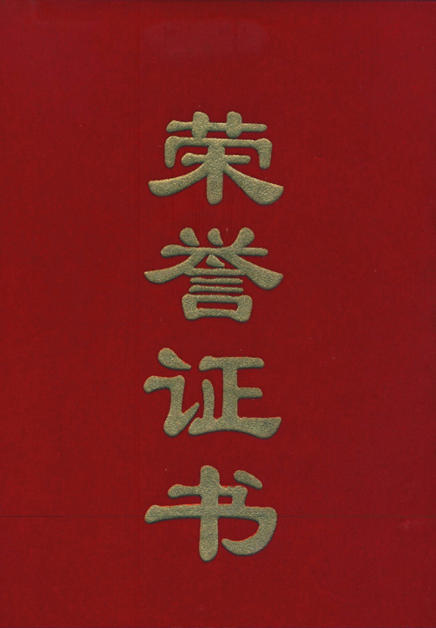
图3. 明星博客荣誉证书（封皮）
—4—
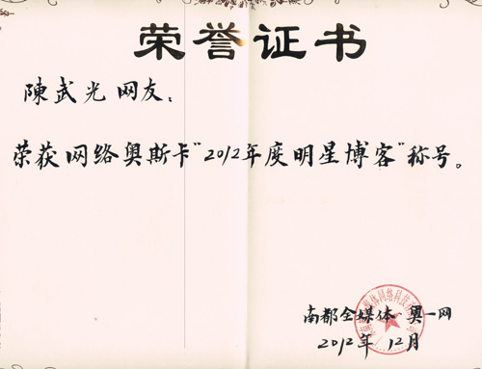
图3. 明星博客荣誉证书（内页）
（注：学校关工网站刊发时间：2013年1月17日。）

—5—

